Муниципальное автономное дошкольное образовательное учреждение
Детский сад № 9 «Василёк» г. Грязи

Из опыта работы по вопросам сохранения и укрепления физического и психического здоровья детей, в том числе их эмоционального благополучия в группе

Подготовила воспитатель
Черешнева А.В.

г. Грязи,
2015 г.
Дошкольное детство – период, когда закладываются основы физического, психического развития и здоровья будущего человека и проблема сохранения и укрепления психологического здоровья дошкольников очевидна.
Мы живём в эпоху кризисов и социальных перемен. Экономическая и ценностная нестабильность общества оказывают негативное влияние на наших дошкольников. Затрудняют общение взрослых с ребенком и многие достижения цивилизации: дополнительные телевизоры в семье, компьютеры и видеомагнитофоны.
В нормальной, обыденной жизни ребенок постоянно окружен вниманием и заботой, и, казалось бы, поводов для беспокойства быть не должно.
Однако среди детей, воспитывающихся в семье, наблюдается высокий процент неврозов, появление которых обусловлено социальными факторами. Большинство из них носят социально-психологический, социально-культурный и социально-экономический характер. Подтверждением тому являются дети с нарушениями психоэмоционального развития, выражающие эмоции гнева агрессией, не умеющие договариваться, с трудом приспосабливающиеся к жизни в детском коллективе, не уважающие своего товарища, его чувств, настроения и эмоций.
Поэтому особое значение приобретает проблема сохранения не только физического, но и психологического здоровья детей дошкольного возраста, формирования их эмоционального благополучия. Очень важно научить дошкольников принимать себя такими, какими они являются в действительности. Ведь самопринятие во многом определяет характер взаимодействия с другими людьми. Поэтому развитию этого чувства у детей необходимо уделять серьёзное внимание с самого младшего возраста.
Одной из основных задач МАДОУ детский сад № 9 «Василек», в котором я осуществляю свою профессиональную деятельность, является: сохранение и укрепление физического и психического здоровья дошкольника.
Моя профессиональная деятельность направлена на сохранение психического здоровья и социального благополучия детей дошкольного возраста.
Целью является профилактика эмоционального неблагополучия и обеспечение условий для развития эмоционально-личностной сферы дошкольника.
Основой профилактики эмоционального неблагополучия является создание благоприятной атмосферы взаимного доверия и уважения, открытое доброжелательное общение.
Я стараюсь помочь ребенку поверить в свои силы, научить детей осознанно воспринимать свои собственные эмоции, понимать эмоциональное состояние других людей, обучать детей этическим ценным формам и способам поведения в отношениях со сверстниками и взрослыми, устанавливать и поддерживать контакт, кооперироваться и сотрудничать. На занятиях проигрываются различные ситуации отношений между детьми, между взрослым и ребенком.
Игровые занятия, упражнения, решение проблемных ситуаций способствуют развитию эмоциональной сферы, коммуникативных навыков, сплочению группы.
Целью таких занятий является – научить ребенка осознанно воспринимать свои эмоции, понимать эмоциональное состояния других людей, знакомить с системой органов чувств человека, развивать коммуникативные способности детей, обращать внимание ребенка на невербальную сторону общения, знакомить с такими понятиями как мимика, жесты, интонация, походка, телодвижения, позволяя лучше ориентироваться в различных жизненных ситуациях. В своей работе использую игры, направленные на снятие вербальной агрессии, обучение эффективным способам взаимодействия со сверстниками и релаксацию: «Обзывалки», «Попроси игрушку», «Прогулка на теплоходе» и д.р. (Приложение 1).
Уделяя внимание физическому здоровью детей, физической безопасности, нужно помнить, что столь же важно заботиться и о психическом здоровье детей, их эмоциональном благополучии. Проводя в детском саду большую часть времени, находясь в постоянном контакте со сверстниками и взрослыми, дети могут испытывать серьезные психические нагрузки.
Для решения данной проблемы необходимо создать соответствующие условия, организовать предметную среду. С этой целью нами была создана предметно – развивающая среда в группе «Улыбка» ДОУ № 9.
Так, например, в первую очередь, была организована для детей «Полянка настроения», которая каждое утро встречает их в приёмной: солнышко и разноцветные мимические цветочки. Под каждым цветочком травка-кармашек. У каждого ребенка карточка с картинкой и именем. Приходя в группу, дети вставляют свою карточку к соответствующему их настроению цветку. Если настроение меняется, дети перевешивают свою карточку. «Полянка настроения» привлекает детей и помогает им понимать собственные эмоции, эмоциональные состояния других, способствует овладению средствами эмоциональной выразительности. Эту же задачу выполняет и зеркало эмоций. Ребёнок видит себя и рассказывает о себе всё хорошее, с помощью мимики учится понимать состояние товарищей. Остальные дети подсказывают, учатся говорить друг другу комплименты, создают свой положительный образ. «Полянку настроения» можно использовать в начале дня, чтобы контролировать, с каким настроением приходят дети в детский сад, или в течение дня, что дает возможность отследить комфортность режимных моментов. Для обучения детей бесконфликтному общению используются дидактические игры «Азбука настроений», «Что такое хорошо, и что такое плохо» и др. (Приложение 2).
В качестве оборудования для психологического уголка ещё представлены «Мешочки настроений». «Мешочек радости» изготовлен из светлого материала с соответствующим изображением лица хорошего настроения. «Мешочек грусти» изготовлен из тёмного материала с соответствующим изображением лица плохого настроения. Мешочки завязаны шнурками. Если у ребёнка плохое настроение, он может взять мешочек, развязать шнурок и «сложить» в него своё плохое настроение, обиды, злость, а потом тщательно завязать. Потом из другого мешочка берёт хорошее настроение, смех, улыбку, радость.
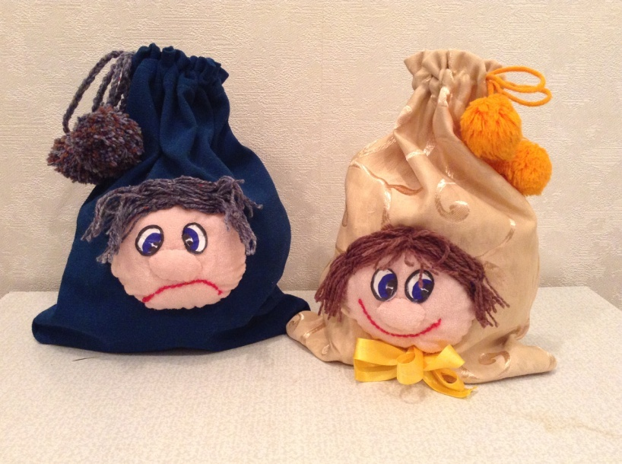

В нашей группе имеются два детских кресла в виде зайца и уточки, что даёт возможность расслабиться, рассмотреть фотоальбомы с красотами природы, дикими и домашними животными, яркие иллюстрации в детских книжках, все это способствует снятию напряжения, поднятию настроения.
Эти же задачи решает «Шкатулка секретов». В ней сложены пушистые бубончики, кусочки меха, мягкие кисточки, гладкая стеклянная палочка, кусочек шёлковой ткани и т.д. Ребёнок закрывает глаза, воспитатель проводит по его руке любым предметом с вопросом «Что это? Угадай?».
В центре театрализованной деятельности собраны разнообразные волшебные предметы: шляпа, колпачки, палочка, плащ и т. д., которые помогают воспитателю совершать чудесные путешествия и превращения, сделать общение с детьми сказочным, насыщенным приятными сюрпризами, причем не только во время занятий, но и в свободной игровой деятельности.

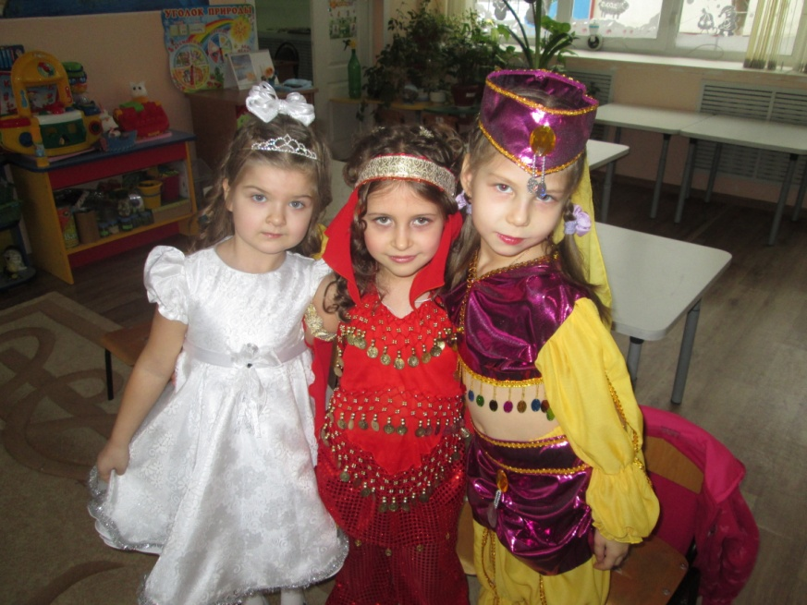

Для снятия эмоционального напряжения в группе имеется корзинка с клубочками разноцветных ниток. Их цель: успокоить расшалившихся детей, научить их одному из приёмов саморегуляции.
Сматывая яркую пряжу в клубки, ребёнок успокаивается. Ещё один вариант использования клубков – воспитание чувства принадлежности к группе, безопасности в коллективе. В этом случае в игре участвует и воспитатель. Наматывая нитку на большой палец правой руки, воспитатель начинает петь песенку (например, «Колобок», «Теремок). Затем передаёт клубок ребёнку, назвав его по имени, и тот продолжает песенку. К концу песенки все соединены одной ниточкой, затем все снимают нитку с пальца и кладут на стол. Внимание детей обращается на то, что ниточка не порвалась, и ребята в группе будут также дружить и помогать друг другу.
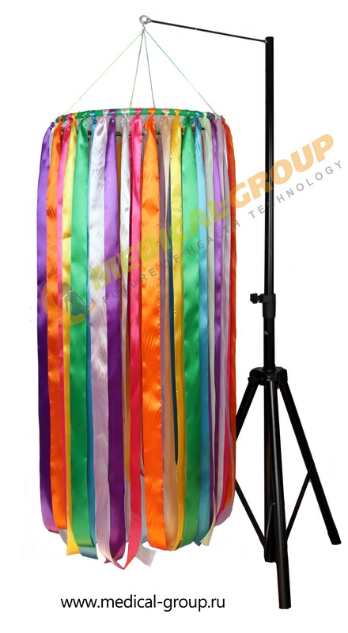
Для снятия стресса, мышечного зажима применяется мышечная релаксация. Умение расслабиться даёт возможность снизить уровень переживаний путём воздействия на состояние тела. Это помогает ребёнку снять напряжение, успокоиться, ведь полное расслабление мышц несовместимо с негативными эмоциями и как следствие приводит к спокойному и позитивному эмоциональному состоянию. (Приложение 4)
В нашей группе нами создан сухой душ на подставке.
Разноцветные шелковые ленты спускаются вниз, словно струи воды; их приятно трогать, перебирать в руках, сквозь них можно проходить, касаясь всем лицом. Разноцветные «струи»:
- стимулируют тактильные ощущения;
- способствуют развитию зрительного сосредоточения;
- способствуют обогащению кинестетических знаний;
- развивают мелкую моторику;
- помогают восприятию пространства и своего тела в этом пространстве;
- способствуют развитию зрительного и тактильного восприятия пространства и себя в нем.
В группе создана картотека упражнений на релаксацию и расслабление. Для выполнения упражнений используется музыкальный центр с аудиотекой релаксационной направленности. Кроме этого в работе использую подборку видеоматериалов для укрепления здоровья: «Зарядка для глаз», «Зарядка для язычка», «Зарядка со смешариками». (Приложение 3).

Широко применяю упражнения на дыхание. Ровное, спокойное дыхание – ум находится в покое, частое – ум встревожен. Упражнения на дыхание направлены на успокоение ума, развивают гибкость и плавность движений, поэтому выполняя их можно снять очаги напряжения в теле, расслабиться. Выполнение упражнений любого комплекса развивает способность к концентрации.
В работе использую следующие упражнения: «Ветер и листья», «Подуй на пальцы», «Ветер», «Аромат цветов», «Синьор - помидор», «Осы», «Пожалеем Мишку», «Шарик», «Шарик лопнул», «Пчела», «Дятел», «Ежик» и др. (Приложение 5).

Для воспитания эстетических чувств и возможности показ ать свои чув
ства на бумаге организован в группе центр художественного творчества.
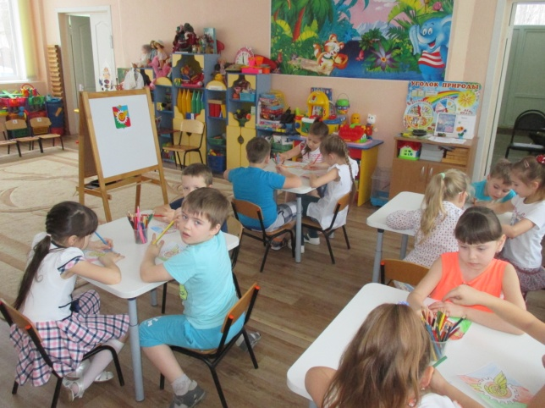

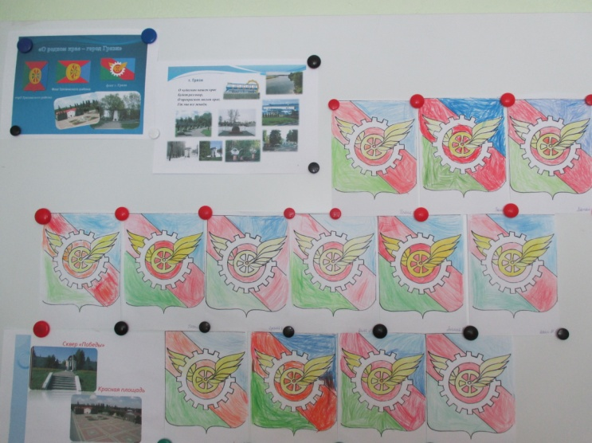
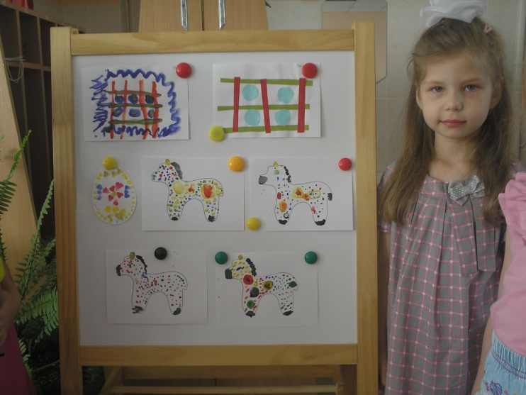

Творческие работы детей вывешиваются на стенде «Я рисую».

Еще одной сферой создания благоприятного эмоционального фона является проведение совместных занятий и праздников с родителями, создание и реализация проектов («Моя малая родина», «Осенние краски», «Зимние узоры», «Моя мамочка», « Мама, папа, я - спортивная семья», «Мой папа лучший друг» и др.).

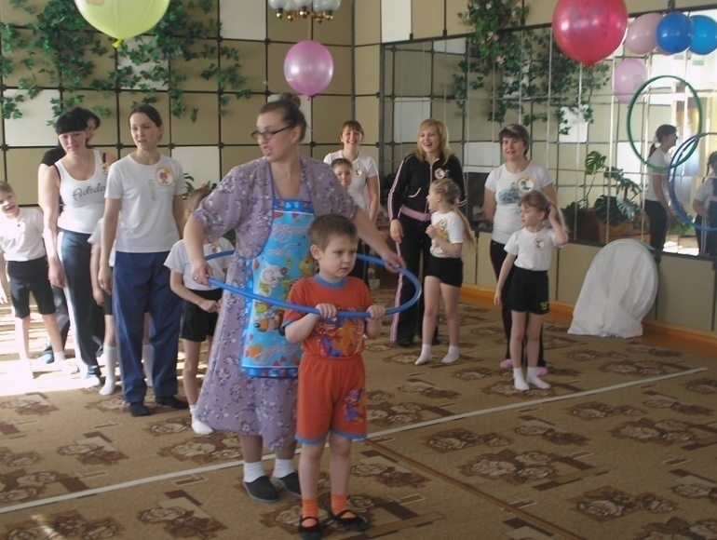
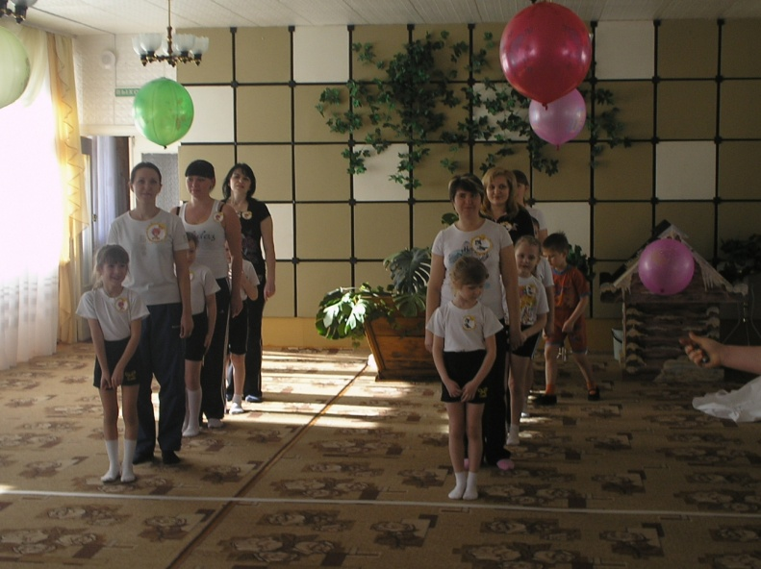
Для родителей провожу тематические консультации в рамках семинаров, лекториев, круглых столов по проблемам личностного развития детей («Детские страхи», «Кризис трех лет», «Психологическая готовность к школьному обучению», «Тревожные дети», «Сказка в жизни ребенка»), возрастным особенностям детей дошкольного возраста («Адаптация детей в ДОУ», «Развитие речи первых лет жизни», «Возрастные особенности детей», «Как облегчить адаптацию ребенка к школе») и др.
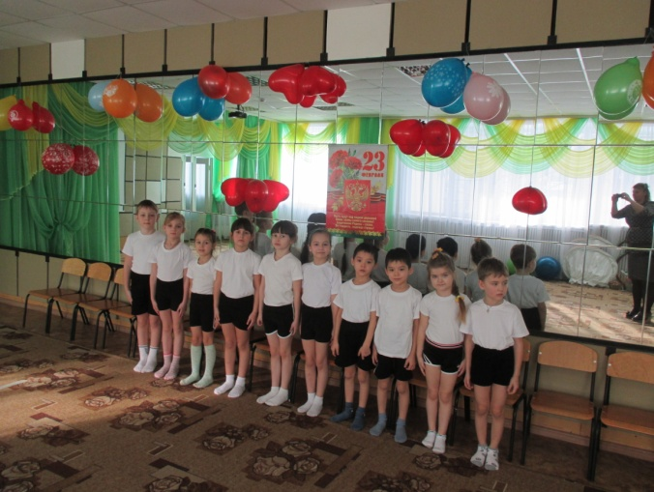
Дети, играя в игры, для психологической разгрузки, чувствуют себя намного лучше, и, кроме того, это весело, забавно и полезно. Это не только помогает снимать напряжение и усталость, но для детей еще полезно тем, что благотворно влияет на развитие вестибулярного аппарата ребенка.
Таким образом, созданная нами предметно-развивающая среда позволяет обеспечить максимальный психологический комфорт для каждого ребенка, создать возможности для развития познавательных процессов, речи и эмоционально-волевой сферы.
Я рекомендую в каждой группе нашего ДОУ создать условия для психологического здоровья дошкольников как важной составляющей в формировании открытой творческой личности.
Еще одной важной задачей сохранения физического здоровья дошкольников является оздоровление, т.е. целенаправленная и систематически спланированная работа. В соответствии с «Программой воспитания и обучения в детском саду», по которой мы работаем, физическое воспитание в дошкольном учреждении должно осуществляться, как на специальных физических занятиях, так и в повседневной жизни.
Проблема оздоровления детей это не проблема одного дня и одного человека, а целенаправленная и систематически спланированная работа всего коллектива образовательного учреждения на длительный срок.
В нашем детском саду имеются необходимые условия для повышения двигательной активности детей на физкультурных занятиях и вне.
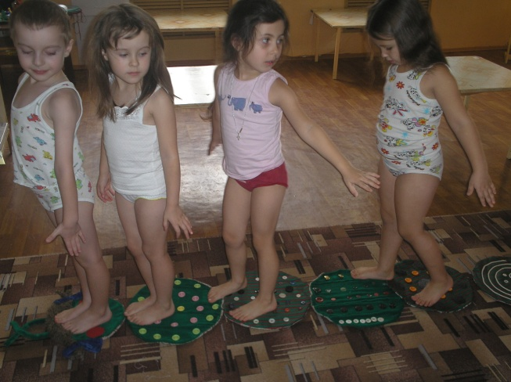
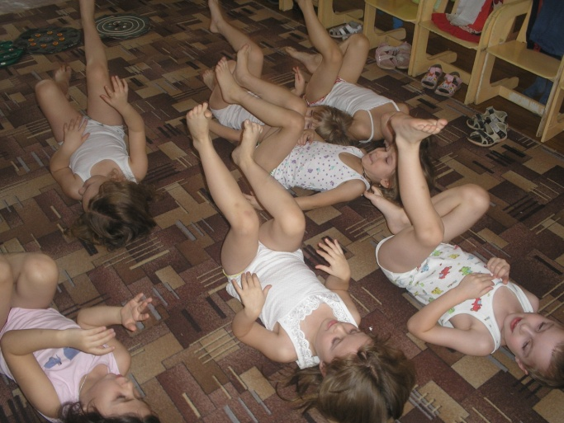
Для совершенствования навыков, полученных на физкультурных занятиях, в группе создан центр двигательной активности. В центре есть разнообразное спортивное оборудование (мячи разного размера, обручи, разноцветные ленточки, верёвочки) для участия в спортивных играх, а также пособия, изготовленные своими руками, которые повышают интерес к физической культуре.

Для проведения оздоровительных мероприятий в центре имеются дорожки здоровья в виде гусеницы и весёлой змейки. Для массажа детских ножек и рук используем шишки разного размера, мешочки с различным сыпучим материалом. Всё это способствует сплочению детей, увеличение внутренней доброжелательности и формирование самопринятия.

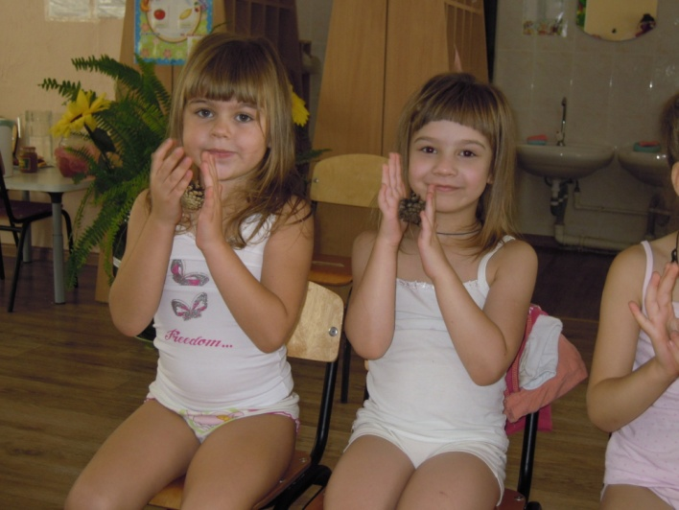
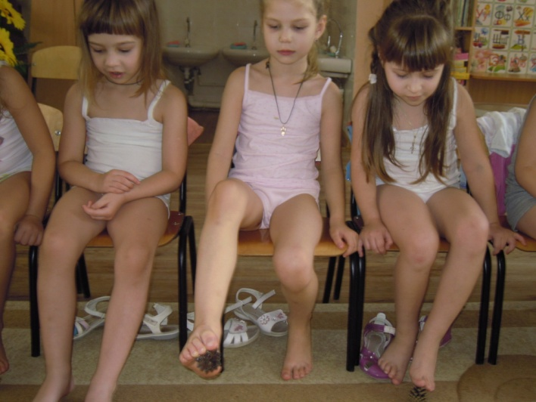

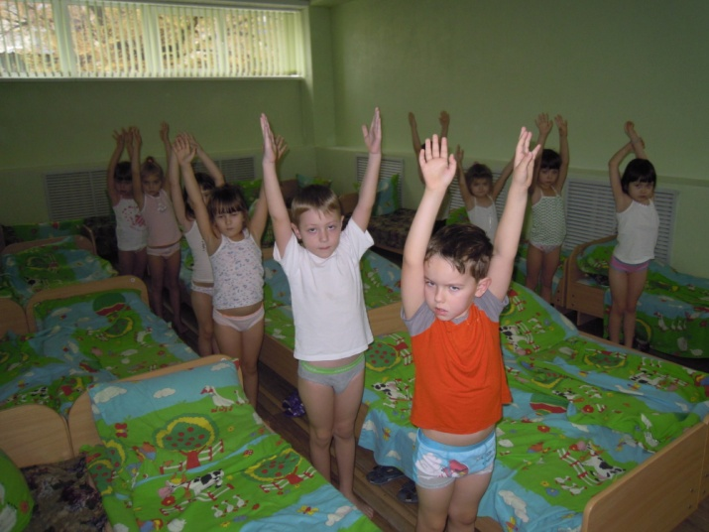
Ежедневно проводится утренняя гимнастика и бодрящая гимнастика после пробуждения, а так же закаливающие процедуры.
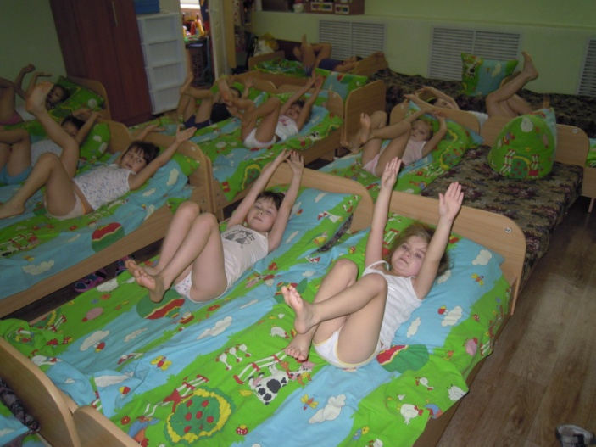
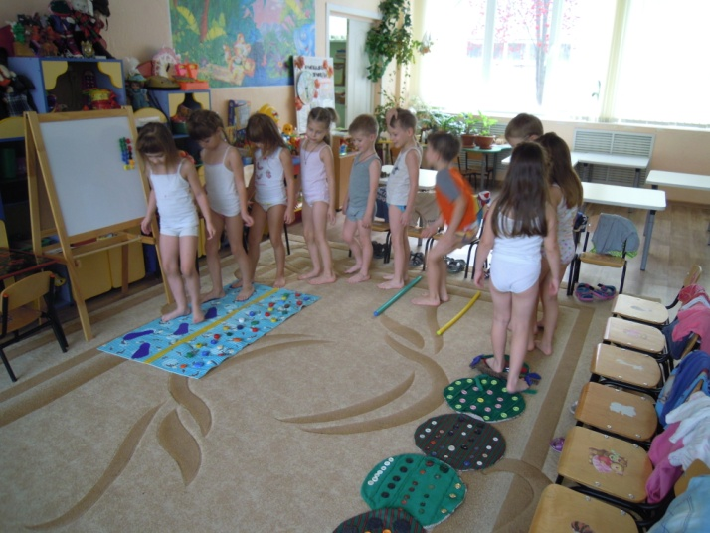

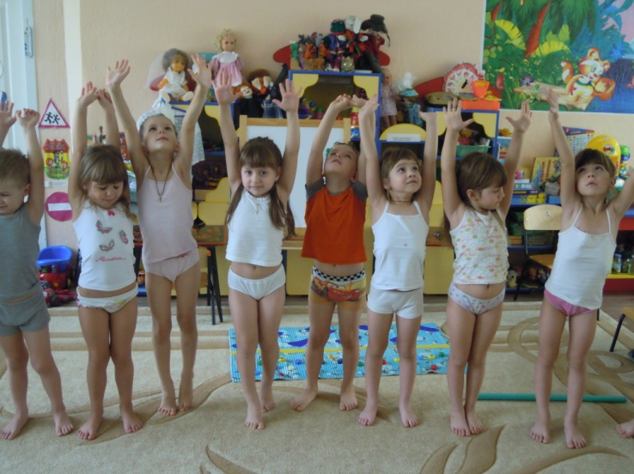

Подобные мероприятия способствуют созданию обязательных условий и привычек здорового образа жизни. Поэтому важна система закаливания, предусматривающая разнообразные формы и методы, а также изменения в связи с временами года, возрастом и здоровьем детей.
На участке ДОУ имеется беговая дорожка и спортивная площадка и создана экологическая учебная тропа, которая выполняет познавательную, развивающую, эстетическую и оздоровительную функцию. Экологическая тропинка позволяет более продуктивно использовать обычные прогулки с детьми для экологических занятий и одновременно для оздоровления детей на свежем воздухе.
На тропинке проводятся как наблюдения, так и физкультминутки, эмоциональные этюды, подвижные игры экологического характера, используется метод – эстетотерапия – любование красотой природы родного края: зимним небом, белоствольными красавицами, разноцветьем осенних листьев и цветов, первоцветами и т.п.
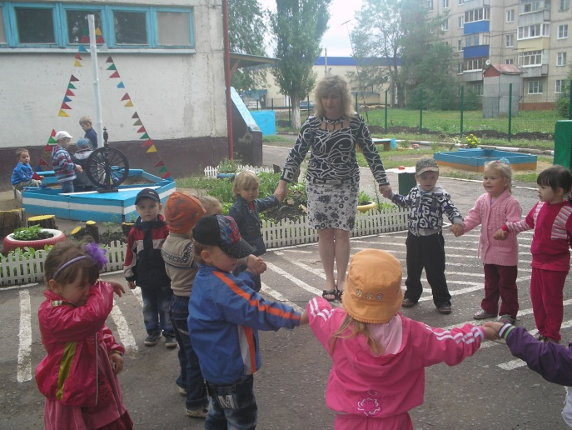
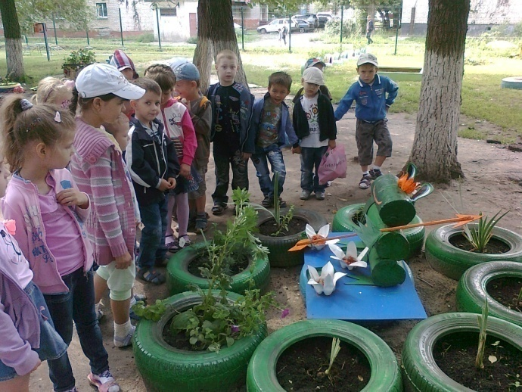
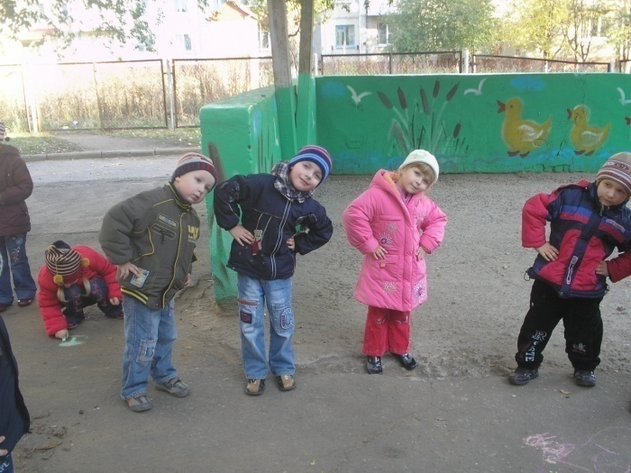
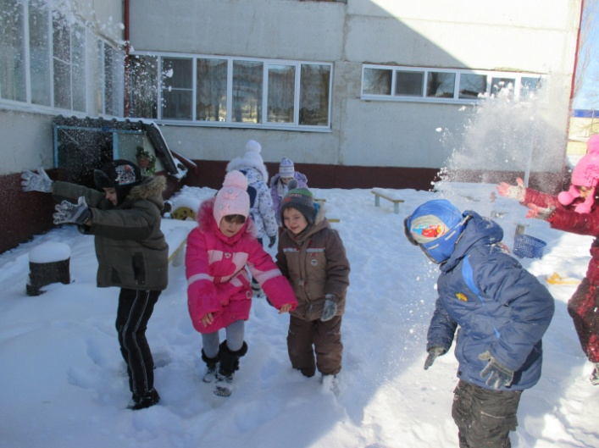

Помните! Наличие здорового будущего завтра – это постоянная забота о физическом, психологическом и социальном благополучии ребенка сегодня!
Величайший немецкий философ Шопенгауэр сказал: «Здоровье до того перевешивает все остальные блага жизни, что поистине здоровый нищий счастливее больного короля».

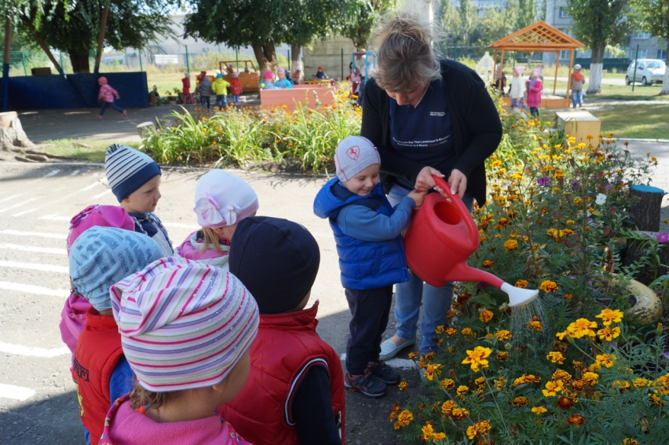

Приложение 1

Игры, направленные на снятие вербальной агрессии, обучение эффективным способам взаимодействия со сверстниками, релаксацию.
Игра «Обзывалки» (Н.Л. Кряжева)
Цель: снять вербальную агрессию, помочь детям выплеснуть гнев в приемлемой форме.
«Ребята, передавая мяч по кругу, давайте называть друг друга разными необидными словами (заранее обговаривайте условие, какими обзывалками можно пользоваться. Это могут быть названия овощей, фруктов, грибов или мебели). Каждое обращение должно начинаться со слов: « А ты…морковка!» Помните, что это игра, поэтому обижаться друг на друга не будем. В даляячительном круге обязательно следует сказать своему соседу что-нибудь приятное, например: «А ты…солнышко!»
Игра полезна не только для агрессивных, но и для обидчивых детей. Проводится она в быстром темпе.
«Попроси игрушку»- вербальный вариант
Е.В. Карпова, Е.К. Лютова
Цель: обучить детей эффективным способам общения.
Группа делится на пары, один из участников пары (участник 1) берет в руки какой-либо предмет, например, игрушку, тетрадь, карандаш и т.д. Другой участник (участник 2) должен попросить этот предмет.
Инструкция участнику 1: «Ты держишь в руках игрушку (тетрадь, карандаш), которая очень нужна тебе, но она нужна и твоему приятелю. Он будет у тебя ее просить. Постарайся оставить игрушку у себя и отдать ее только в том случае, если тебе действительно захочется это сделать».
Инструкция участнику 2: «Подбирая нужные слова, постарайся попросить игрушку так, чтобы тебе ее отдали».
Затем участники 1 и 2 меняются ролями.
«Головомяч» К. Фопель
Цель: развивать навыки сотрудничества в парах и тройках, научить детей доверять друг другу.
Воспитатель: «Разбейтесь на пары, и ложиться на пол друг напротив друга. Лечь нужно на живот так, чтобы ваша голова оказалась рядом с головой партнера. Положите мяч точно между вашими головами. Теперь вам нужно его поднять и встать самим. Вы можете касаться мяча только головами. Постепенно поднимаясь, встаньте сначала на колени, а потом на ноги. Пройдитесь по комнате».
Для детей 4-5 лет правила упрощаются: например, в исходном положении можно не лежать, а сидеть на корточках или стоять на коленях.
«Прогулка на теплоходе» (Н.А. Богданова)
Цель: снятия излишнего мышечного напряжения
Инструкция: сядь удобно, выпрямись, чтобы шея, голова и позвоночник являли собой одну прямую линию, не горбись, но и не напрягайся. Поставь ступни ног плотно на пол, кисти рук положи на колени так, как тебе удобно. Ни руки, ни ноги не должны соприкасаться. Если ты можешь закрыть глаза – закрой, если нет, посиди с открытыми глазами.
Сейчас нужно будет сосредоточиться на своем дыхании. Медленно сделайте глубокий вдох и выдох, давайте попробуем еще раз. Открой глаза, как ты себя чувствуешь? Что ты ощущаешь во время выполнения дыхательного упражнения? Какое сейчас настроение?
Снова закрой глаза и представь, что ты находишься на борту красивого современного белого теплохода. На борту этого лайнера тебе предстоит путешествие по самому сказочному, теплому, бескрайнему и безопасному морю на Земле. Ты поднимаешься по трапу и с каждым шагом чувствуешь, как приближается приятное, таинственное и долгожданное путешествие. Ты ходишь по кораблю, поднимаешься на самую верхнюю палубу.
Ты чувствуешь, как теплый морской ветерок обдувает плечи и лицо. Ты вдыхаешь солоноватый запах моря. Солнце своими теплыми лучами окутывает твое тело. Этой энергией солнца наполняется каждая клеточка твоего тела. Уходит напряжение и скованность. Движения становятся медленными, ленивыми. Ты подходишь к борту теплохода, смотришь, как медленно даляяется берег, он становится все меньше и меньше. Вместе с ним остались твои невзгоды, плохое настроение, однообразие, усталость.
Ты поворачиваешь голову в сторону моря и понимаешь, что сейчас тебя ничего не беспокоит. С каждым вдохом тебе становится легче, душа наполняется чувством радости и беззаботности.

Приложение 2
Игры и упражнения, направленные на знакомство с эмоциями человека, осознания своих эмоций, а также на распознавание эмоциональных реакций других детей и развитие умения адекватно выражать свои эмоции.
1.Игра «Пиктограммы».
Детям предлагается набор карточек, на которых изображены различные эмоции.
На столе лежат пиктограммы различных эмоций. Каждый ребенок берет себе карточку, не показывая ее остальным. После этого дети по очереди пытаются показать эмоции, нарисованные на карточках. Зрители, они должны угадать, какую эмоцию им показывают и объяснить, как они определили, что это за эмоция. Воспитатель следит за тем, чтобы в игре участвовали все дети.
Эта игра поможет определить, насколько дети умеют правильно выражать свои эмоции и «видеть» эмоции других людей.
2. Упражнение «Зеркало».
Педагог передает по кругу зеркало и предлагает каждому ребенку посмотреть на себя, улыбнуться и сказать: «Здравствуй, это я!»
После выполнения упражнения обращается внимание на то, что, когда человек улыбается, у него уголочки рта направлены вверх, щеки могут так подпереть глазки, что они превращаются в маленькие щелочки.
Если ребенок затрудняется с первого раза обратиться к себе, не надо на этом настаивать. В этом случае зеркало лучше сразу передать следующему участнику группы. Такой ребенок тоже требует особого внимания со стороны взрослых.
Это упражнение можно разнообразить, предложив детям показать грусть, удивление, страх и т.д. Перед выполнением можно показать детям пиктограмму с изображением заданной эмоции, обратив внимание на положение бровей, глаз, рта.
3. Игра «Я радуюсь, когда…»
Воспитатель: «Сейчас я назову по имени одного из вас, брошу ему мячик и попрошу, например, так: «Света, скажи нам, пожалуйста, когда ты радуешься?». Ребенок ловит мячик и говорит: «Я радуюсь, когда….», затем бросает мячик следующему ребенку и, назвав его по имени, в свою очередь спросит: «(имя ребенка), скажи нам, пожалуйста, когда ты радуешься?»
Эту игру можно разнообразить, предложив детям рассказать, когда они огорчаются, удивляются, боятся. Такие игры могут рассказать вам о внутреннем мире ребенка, о его взаимоотношениях как с родителями, так и со сверстниками.
4. Упражнение «Музыка и эмоции».
Прослушав музыкальный отрывок, дети описывают настроение музыки, какая она: веселая – грустная, довольная, сердитая, смелая – трусливая, праздничная – будничная, задушевная – отчужденная, добрая – усталая, теплая – холодная, ясная – мрачная. Это упражнение способствует не только развитию понимания передачи эмоционального состояния, но и развитию образного мышления.
5. Упражнение «Способы повышения настроения».
Предлагается обсудить с ребенком, как можно повысить себе самому настроение, постараться придумать как можно больше таких способов (улыбнуться себе в зеркало, попробовать рассмеяться, вспомнить о чем-нибудь хорошем, сделать доброе дело другому, нарисовать себе картинку).
6. Игра «Волшебный мешочек».
Перед этой игрой с ребенком обсуждается какое у него сейчас настроение, что он чувствует, может быть, он обижен на кого-то. Затем предложить ребенку сложить в волшебный мешочек все отрицательные эмоции, злость, обиду, грусть. Этот мешочек, со всем плохим, что в нем есть, крепко завязывается. Можно использовать еще один «волшебный мешочек», из которого ребенок может взять себе те положительные эмоции, которые он хочет. Игра направлена на осознание своего эмоционального состояния и освобождение от негативных эмоций.
7. Игра «Лото настроений». Для проведения этой игры необходимы наборы картинок, на которых изображены животные с различной мимикой (например, один набор: рыбка веселая, рыбка грустная, рыбка сердитая и т. д.: следующий набор: белка веселая, белка грустная, белка сердитая и т.д.). Количество наборов соответствует числу детей.
Воспитатель показывает детям схематическое изображение той или иной эмоции. Задача детей – отыскать в своем наборе животное с такой же эмоцией.
8. Игра «Назови похожее».
Воспитатель называет основную эмоцию (или показывает ее схематическое изображение), дети вспоминают те слова, которые обозначают эту эмоцию.
Эта игра активизирует словарный запас за счет слов, обозначающих различные эмоции.
9. Упражнение «Мое настроение».
Детям предлагается рассказать о своем настроении: можно сравнить с каким-то цветом, животным, состоянием, погодой и т.д.
10. Игра «Испорченный телефон». Все участники игры, кроме двоих, «спят». Воспитатель молча показывает первому участнику какую-либо эмоцию при помощи мимики или пантомимики. Первый участник, «разбудив» второго игрока, передает увиденную эмоцию, как он её понял, тоже без слов. Далее второй участник «будит» третьего и передает ему свою версию увиденного. И так до последнего участника игры.
После этого ведущий опрашивает всех участников игры, начиная с последнего и кончая первым, о том, какую эмоцию, по их мнению, им показывали. Так можно найти звено, где произошло искажение, или убедится, что «телефон» был полностью исправен.
11. Игра «Что было бы, если бы…»
Взрослый показывает детям сюжетную картинку, у героя (ев) которой отсутствует (ют) лицо(а). Детям предлагается назвать, какую эмоцию они считают подходящей к данному случаю и почему. После этого взрослый предлагает детям изменить эмоцию на лице героя. Что было бы, если бы он стал веселым (загрустил, разозлился и т.д.)?

Приложение 3
Психогимнастические упражнения (этюды), основная цель которых – овладение навыками управления своей эмоциональной сферой: развитие у детей способности понимать, осознавать свои и чужие эмоции, правильно их выражать, полноценно переживать.
1.Новая кукла (этюд на выражение радости).
Девочке подарили новую куклу. Она рада, весело скачет, кружится, играет с куклой.
2. Баба-Яга (этюд на выражение гнева).
Баба-Яга поймала Аленушку, велела ей затопить печку, чтобы потом съесть девочку, а сама уснула. Проснулась, а Аленушки и нет — сбежала. Рассердилась Баба-Яга, что без ужина осталась. Бегает по избе, ногами топает, кулаками размахивает.
3.Фокус (этюд на выражение удивления).
Мальчик очень удивился: он увидел, как фокусник посадил в пустой чемодан кошку и закрыл его, а когда открыл чемодан, кошки там не было. Из чемодана выпрыгнула собака.
4.Лисичка подслушивает (этюд на выражение интереса).
Лисичка стоит у окна избушки, в которой живут котик с петушком, и подслушивает, о чем они говорят.
5.Соленый чай (этюд на выражение отвращения).
Мальчик во время еды смотрел телевизор. Он налил в чашку чая, и не глядя, по ошибке вместо сахара насыпал две ложки соли. Помешал и сделал первый глоток. До чего же противный вкус!
6.Новая девочка (этюд на выражение презрения).
В группу пришла новая девочка. Она была в нарядном платье, в руках держала красивую куклу, а на голове у нее был завязан большой бант. Она считала себя самой красивой, а остальных детей — недостойными ее внимания. Она смотрела на всех свысока, презрительно поджав губы...
7.Про Таню (горе — радость).
Наша Таня громко плачет:
Уронила в речку мячик (горе).
«Тише, Танечка, не плачь —
Не утонет в речке мяч!»
8.Золушка (этюд на выражение печали).
Золушка возвращается с бала очень печальной: она больше не увидит принца, к тому же она потеряла свою туфельку…
9.Один дома (этюд на выражение страха).
Мама-енотиха ушла добыть еду, крошка-енот остался один в норе. Вокруг темно, слышны разные шорохи. Крошке еноту страшно – а вдруг на него кто-нибудь нападет, а мама не успеет придти на помощь?

Приложение 4
Игры и упражнения на снятие психоэмоционального напряжения. Для формирования эмоциональной стабильности ребенка важно научить его управлять своим телом. Умение расслабляться позволяет устранить беспокойство, возбуждение, скованность, восстанавливает силы, увеличивает запас энергии.
1.«Ласковые ладошки».
Дети сидят по кругу друг за другом. Гладят ладошками впереди сидящего ребенка по голове, спине, рукам, слегка прикасаясь.
2. «Секретики».
Сшить небольшие мешочки одной расцветки. Насыпать в них различную крупу, набивать не туго. Предложить детям, испытывающим эмоциональный дискомфорт, отгадать, что находится в мешочках? Дети мнут мешочки в руках, переключаются на другую деятельность, уходя, таким образом, от негативного состояния.
3. Игра «На полянке».
Воспитатель: «Давайте сядем на ковер, закроем глаза и представим, что мы находимся в лесу на полянке. Ласково светит солнышко, поют птички, нежно шелестят деревья. Наши тела расслаблены. Нам тепло и уютно. Рассмотрите цветы вокруг себя. Какой цветок вызывает у вас чувство радости? Какого он цвета?».
После небольшой паузы воспитатель предлагает детям открыть глаза и рассказать, удалось ли им представить полянку, солнышко, пение птиц, как они себя чувствовали во время проведения этого упражнения. Увидели ли они цветок? Какой он был? Детям предлагается нарисовать то, что они увидели.
4.Упражнение «Чудесный сон котенка».
Дети ложатся по кругу на спину, руки и ноги свободно вытянуты, слегка разведены, глаза закрыты.
Включается тихая, спокойная музыка, на фоне которой ведущий медленно произносит: «Маленький котенок очень устал, набегался, наигрался и прилег отдохнуть, свернувшись в клубочек. Ему снится волшебный сон: глубое небо, яркое солнце, прозрачная вода, серебристые рыбки, родные лица, друзья, знакомые животные, мама говорит ласковые слова, свершается чудо. Чудесный сон, но пора просыпаться. Котенок открывает глаза, потягивается, улыбается». Воспитатель спрашивает детей об их снах, что они видели, слышали, чувствовали, свершилось ли чудо?
Приложение 5
Примерные комплексы дыхательной гимнастики
Комплекс 1.
Послушаем свое дыхание
Цель: учить детей прислушиваться к своему дыханию, определять тип дыхания, его глубину, частоту и по этим признакам - состояние организма.
Исходное положение - стоя, сидя, лежа (как удобно в данный момент). Мышцы туловища расслаблены.
В полной тишине дети прислушиваются к собственному дыханию и определяют:
- куда попадает воздушная струя воздуха и откуда выходит;
- какая часть тела приходит в движение при вдохе и выдохе (живот, грудная клетка, плечи или все части - волнообразно);
- какое дыхание: поверхностное (легкое) или глубокое;
- какова частота дыхания: часто происходит вдох-выдох или спокойно с определенным интервалом(автоматической паузой);
- тихое, неслышное дыхание или шумное.
Данное упражнение можно проводить до физической нагрузки или после, чтобы дети учились по дыханию определять состояние всего организма.
Дышим тихо, спокойно и плавно
Цель: учить детей расслаблять и восстанавливать организм после физической нагрузки и эмоционального возбуждения; регулировать процесс дыхания, концентрировать на нем внимание с целью контроля за расслаблением своего организма и психики.
Исходное положение - стоя, сидя, лежа (это зависит от предыдущей физической нагрузки). Если сидя, спина ровная, глаза лучше закрыть.
Медленный вдох через нос. Когда грудная клетка начнет расширяться, прекратить вдох и сделать паузу, кто сколько сможет. Затем плавный выдох через нос (повторить 5-10раз).
Упражнение выполняется бесшумно, плавно, так, чтобы даже подставленная к носу ладонь не ощущала струю воздуха при выдыхании.
Подыши одной ноздрей
Цель: учить детей укреплять мышцы дыхательной системы, носоглотки и верхних дыхательных путей.
Исходное положение - сидя, стоя, туловище выпрямлено, но не напряжено.
1. Правую ноздрю закрыть указательным пальцем правой руки. Левой ноздрей делать тихий продолжительный вдох (последовательно нижнее, среднее, верхнее дыхание).
2. Как только вдох окончен, открыть правую ноздрю, а левую закрыть указательным пальцем левой руки - через правую ноздрю делать тихий продолжительный выдох с максимальным опорожнением легких и подтягиванием диафрагмы максимально вверх, чтобы в животе образовалась «ямка».
3-4. То же другими ноздрями.
Повторить 3-6 раз.
Примечание. После этого упражнения несколько раз подряд одной ноздрей сделать вдох-выдох (сначала той ноздрей, которой легче дышать, затем другой). Повторить по 6-10 дыхательных движений каждой ноздрей отдельно. Начинать со спокойного и переходить на глубокое дыхание.
Воздушный шар (дышим животом, нижнее дыхание)
Цель: учить детей укреплять мышцы органов брюшной полости, осуществлять вентиляцию нижней части легких, концентрировать внимание на нижнем дыхании.
Исходное положение - лежа на спине, ноги свободно вытянуты, туловище расслаблено, глаза закрыты. Внимание сконцентрировано на движении пупка: на нем лежат обе ладони. В дальнейшем данное упражнение можно выполнять стоя.
Выдохнуть спокойно воздух, втягивая живот к позвоночному столбу, пупок как бы опускается.
- Медленный, плавный вдох, без каких-либо усилий - живот медленно поднимается вверх и раздувается, как круглый шар.
- Медленный, плавный выдох - живот медленно втягивается к спине.
Повторить 4-10 раз.
Воздушный шар в грудной клетке (среднее, реберное дыхание)
Цель: учить детей укреплять межреберные мышцы, концентрировать свое внимание на их движении, осуществляя вентиляцию средних отделов легких.
Исходное положение - лежа, сидя, стоя. Руки положить на нижнюю часть ребер и сконцентрировать на них внимание.
Сделать медленный, ровный выдох, сжимая руками ребра грудной клетки.
- Медленно выполнять вдох через нос, руки ощущают распирание грудной клетки и медленно освобождают зажим.
- На выдохе грудная клетка вновь медленно зажимается двумя руками в нижней части ребер.
Примечание. Мышцы живота и плечевого пояса остаются неподвижными. В начальной фазе обучения необходимо помогать детям слегка сжимать и разжимать на выдохе и вдохе нижнюю часть ребер грудной клетки.
Повторить 6-10 раз.
Воздушный шар поднимается вверх (верхнее дыхание)
Цель: учить детей укреплять и стимулировать верхние дыхательные пути, обеспечивая вентиляцию верхних отделов легких.
Исходное положение - лежа, сидя, стоя. Одну руку положить между ключицами и сконцентрировать внимание на них и плечах.
Выполнение вдоха и выдоха со спокойным и плавным поднятием и опусканием ключиц и плеч.
Повторить 4-8 раз.
Ветер (очистительное, полное дыхание)
Цель: учить детей укреплять дыхательные мышцы всей дыхательной системы, осуществлять вентиляцию легких во всех отделах.
Исходное положение - лежа, сидя, стоя. Туловище расслаблено. Сделать полный выдох носом, втягивая в себя живот, грудную клетку. Сделать полный вдох, выпячивая живот и ребра грудной клетки. Сквозь сжатые губы с силой выпустить воздух несколькими отрывистыми выдохами.
Повторить 3-4 раза.
Примечание. Упражнение не только великолепно очищает (вентилирует) легкие, но и помогает согреться при переохлаждении и снимает усталость. Поэтому рекомендуется проводить его после физической нагрузки как можно чаще.
Радуга, обними меня
Цель: учить детей укреплять дыхательные мышцы всей дыхательной системы, осуществлять вентиляцию легких во всех отделах.
Исходное положение - лежа, сидя, стоя. Туловище расслаблено. Сделать полный выдох носом, втягивая в себя живот, грудную клетку.
- Исходное положение - стоя или в движении.
- Сделать полный вдох носом с разведением рук в стороны.
- Задержать дыхание на 3-4 секунд.
- Растягивая губы в улыбке, произносить звук «с», выдыхая воздух и втягивая в себя живот и грудную клетку. Руки сначала направить вперед, затем скрестить перед грудью, как бы обнимая плечи; одна рука идет под мышку, другая на плечо.
Повторить 3-4 раза.
Повторить 3-5 раз упражнение «Дышим тихо, спокойно и плавно».
Комплекс 2.
Цель данного комплекса: укреплять носоглотку, верхние дыхательные пути и легкие.
Все упражнения комплекса выполняются стоя или в движении.
Подыши одной ноздрей
Повторить упражнение «Подыши одной ноздрей» из комплекса № 1, но с меньшей дозировкой.
Ежик
Поворот головы вправо-влево в темпе движения. Одновременно с каждым поворотом вдох носом: короткий, шумный (как ёжик), с напряжением мышц всей носоглотки (ноздри двигаются и как бы соединяются, шея напрягается). Выдох мягкий, произвольный, через полуоткрытые губы.
Повторить 4-8 раз.
Губы «трубкой»
- Полный выдох через нос, втягивая в себя живот и межреберные мышцы.
- Губы сложить «трубкой», резко втянуть воздух, заполнив им все легкие до отказа.
- Сделать глотательное движение (как бы глотаешь воздух).
- Пауза в течение 2-3 секунд, затем поднять голову вверх и выдохнуть воздух через нос плавно и медленно.
Повторить 4-6 раз.
Ушки
Покачивая головой вправо-влево, выполнять сильные вдохи. Плечи остаются неподвижными, но при наклоне головы вправовлево уши как можно ближе к плечам. Следить, чтобы туловище при наклоне головы не поворачивалось. Вдохи выполняются с напряжением мышц всей носоглотки. Выдох произвольный. Повторить 4-5 раз.
Пускаем мыльные пузыри
- При наклоне головы к груди сделать вдох носом, напрягая мышцы носоглотки.
- Поднять голову вверх и спокойно выдохнуть воздух через нос, как бы пуская мыльные пузыри.
- Не опуская головы, сделать вдох носом, напрягая мышцы носоглотки.
- Выдох спокойный через нос с опущенной головой. Повторить 3-5 раз.
Язык «трубкой»
- Губы сложены «трубкой», как при произношении звука «о». Язык высунуть и тоже сложить «трубкой».
- Медленно втягивая воздух через «трубку» языка, заполнить им все легкие, раздувая живот и ребра грудной клетки.
- Закончив вдох, закрыть рот. Медленно опустить голову так, чтобы подбородок коснулся груди. Пауза - 3-5 секунд.
- Поднять голову и спокойно выдохнуть воздух через нос.
Повторить 4-8 раз.
Насос
- Руки соединить перед грудью, сжав кулаки.
- Выполнять наклоны вперед-вниз и при каждом пружинистом наклоне делать порывистые вдохи, такие же резкие и шумные, как при накачивании шин насосом (5-7 пружинистых наклонов и вдохов).
- Выдох произвольный.
Повторить 3-б раз.
Примечание. При вдохах напрягать все мышцы носоглотки.
Усложнение. Повторить 3 раза упражнение, затем наклоны вперед-назад (большой маятник), делая при этом вдох-выдох. Руки при наклоне вперед свободно тянуть к полу, а при наклоне назад поднимать к плечам. При каждом вдохе напрягаются мышцы носоглотки.
Повторить 3-5 раз.
Дышим тихо, спокойно и плавно
Повторить упражнение «Дышим тихо, спокойно и плавно» из комплекса №1, но с меньшей дозировкой.
Комплекс 3.
Проводится в игровой форме.
Ветер на планете
Повторить упражнение «Насос» из комплекса № 1.
Планета «Сат-Нам» - отзовись! (йоговское дыхание)
Цель. Учить детей укреплять мышечный тонус всего туловища и всей дыхательной мускулатуры.
Исходное положение - сидя ягодицами на пятках, носки вытянуты, стопы соединены, спина выпрямлена, руки подняты над головой, пальцы рук, кроме указательных, переплетены, а указательные пальцы соединены и выпрямлены вверх, как стрела.
После слов «Планета, отзовись!» дети начинают петь «Сат-нам».
Повторить 3-5 раз.
Примечание. «Сат» произносить резко, как свист, поджимая живот к позвоночному столбу - это резкий выдох. «Нам» произносить мягко, расслабляя мышцы живота-это небольшой вдох.
Цикл дыхания: выдох «сат» - пауза - вдох «нам». С произнесением «сат» напрягаются мышцы туловища: ноги, ягодицы, живот, грудь, плечи, руки, пальцы рук и ног, мышцы лица и шеи; «нам» - все расслабляется.
Упражнение выполняется в медленном темпе. После того как дети 8-10 раз произнесут «Сат-нам», взрослый говорит: «Позывные принял!»
На планете дышится тихо, спокойно и плавно
Повторить упражнение «Дышим тихо, спокойно и плавно» из комплекса № 1, но с меньшей дозировкой с целью расслабления мышечного тонуса.
Инопланетяне
Цель: та же, что и в упражнениях «Дышим тихо, спокойно и плавно», «Планета «Сат-нам» - отзовись!»
Разница в выполнении: напряжение мышц на вдохе, а расслабление на выдохе.
Исходное положение - 3-4 раза из положения лежа на спине, 3-4 раза стоя. Упражнение выполняется под словесное сопровождение, например: «Инопланетяне просыпаются, напрягаются» и т. д.
- Спокойно выдохнуть воздух через нос, втягивая в себя живот, грудную клетку.
- Медленно и плавно выполнять вдох, заполняя полностью легкие.
- Задержать дыхание, напрягая все мышцы и мысленно проговаривая: «Я сильный (ая)».
- Спокойно выдохнуть воздух через нос с расслаблением мышц.
Источник: http://doshvozrast.ru/ozdorov/gimnastika10.htm

Дыхательные упражнения для дошкольников
«Ветер и листья»
Ребята делают глубокий вдох, задерживают дыхание и на выдохе, раскачивая поднятыми руками, продолжительно произносят звук «ф». Затем на одном выдохе произносят несколько раз звук «п», делая ступенчатый выдох, и постепенно опускают руки вниз («листья опадают»)
«Подуй на пальцы»
Дети складывают пальцы в щепоть, подносят их ко рту и, сделав носом энергичный вдох, дуют на пальцы короткими активными выдохами, энергично работая мышцами живота.
«Ветер» 1.
Дует легкий ветерок – ф-ф-ф….
И качает так листок – ф-ф-ф….
Выдох спокойный, ненапряженный.
Дует сильный ветерок – ф-ф-ф-…
И качает так листок – ф-ф-ф…
Активный выдох.
Дует ветерок, качаются листочки
И поют свои песенки.
Осенние листочки
На веточках сидят,
Осенние листочки
Детям говорят;
Осиновый – а-а-а-…
Рябиновый –и-и-и…
Березовый – о-о-о…
Дубовый –у-у-у…
«Аромат цветов»
Дети через нос делают спокойный вдох, задерживают дыхание и продолжительно выдыхают, произносят «А – ах!»
В апреле, в апреле луга запестрели.
С прогулки букеты приносим в апреле.
Крапивы немного домой притащи –
Пусть бабушка сварит зеленые щи.
«Синьор – помидор»
И.п. – стоя. Кисти на грудной клетке, большие пальцы направлены назад. На вдохе руки сопротивляются расхождению ребер. Пауза. На выдохе – плотно сжатые губы препятствуют выдоху воздуха. Руки силой выжимают грудную клетку. Предельное напряжение всех мышц. Повторить 3-4 раза. Упражнение совпадает сопротивление на выдохе.
«Осы»
Ребята вращают перед грудью указательными пальцами и на выдохе продолжительно произносят: «З-з-з…»
«Пожалеем Мишку»
Дети дуют на ладошку как можно дольше, стараясь, чтобы воздух выходил равномерной струей.
Мишка наш совсем здоров-
Даже танцевать готов.
Ну и веселье у куклы и Мишки
Полечку пляшут без передышки.
«Шарик»
Шарик мой воздушный.
Какой ты непослушный!
Зачем ты отвязался,
Зачем помчался ввысь?
Вернись скорее, шарик!
Вернись!...
Поднять руки вверх – вдох, медленно опускать вниз – длительный выдох с произнесением звука «Ш-ш-ш..»
«Дед Мороз»
Как подул Деде Мороз –
В воздухе морозном
Полетели, закружились
Ледяные звезды.
Дети берут снежинки на ниточках и долго дуют на них, наблюдая за кружением снежинок, пока педагог читает стихотворение.
Кружатся снежинки в воздухе морозном.
Падают на землю кружевные звезды.
Вот одна упала на мою ладошку.
Ой, не тай, снежинка, подожди немножко.
«Шарик лопнул»
Надувала кошка шар,
А котенок ей мешал:
Подошел и лапкой – топ!
А у кошки шарик – лоп!
Ш-ш-ш…
Дети кладут руку на живот и делаю через нос вдох, стараясь не поднимать плечи. Животик должен стать круглым, как шар. После небольшой задержки дыхания происходит продолжительный выдох с произнесением звука «ш».Дети должны стараться, чтобы воздух выходил равномерно.
«Ветер» 2.
Вытянуть губы вперед трубочкой, как при звуке «у», и произнести длительный выдох.
«Пузырь»
Эй, мышонок, посмотри,
Звать к себе, помахивая кистями.
Мы пускаем пузыри:
Синий, красный, голубой.
Перед называнием каждого цвета, сильно надуть щеки и быстро выдохнуть.
Выбирай себе любой!
«Пчела»
Пчелка, гуди,
Легко взмахивают кистями рук.
В поле лети.
С поля лети –
Медок неси.
Ж-ж-ж…Ам!
Вращать перед собой указательными пальцами, продолжительно произнося на выдохе звук «ж». В конце сделать активный короткий вдох и, быстро выдыхая, сказать: «Ам!»
«Дятел»
Дети на выдохе произносят как можно дольше «д-д-д…», ударяя кулачками друг о друга.
«Ежик»
После активного вдоха через нос ребята на выдохе произносят «пых – пых», энергично работая мышцами живота.
Встретил в чаще еж ежа.
- Как погода, еж?
- Свежа.
И пошли домой дрожа,
Съежась, сгорбясь, два ежа.
«Корова»
Дети указательные пальцы приставляют к голове («рога»), делают глубокий вдох через нос, немного задерживают дыхание и на выдохе продолжительно тянут «му – у…», стараясь, чтобы звук был ровным.

